<http://pressmetal.com.cn/index.php/Info/Technology>

这个页面，需要做以下调整。

1.去掉横线，打X 那个，然后右边的图片移动到箭头指示的位置

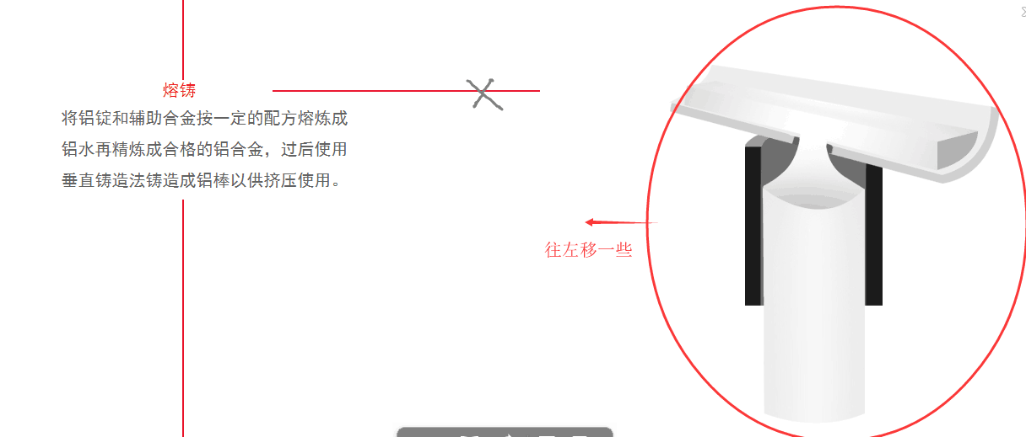

2.这个 熔铸，加个编号“03”， 后面的都要依次递增，按顺序排下来

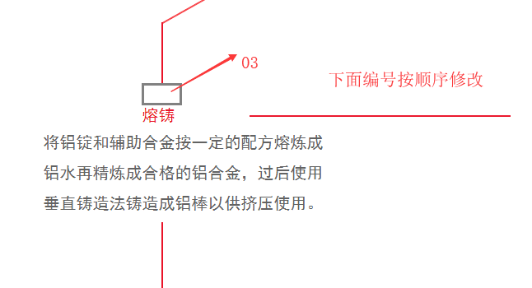

3.原本的“07”，增加文字： 阳极氧化、喷粉、氟碳喷涂、抛光等表面处理能力

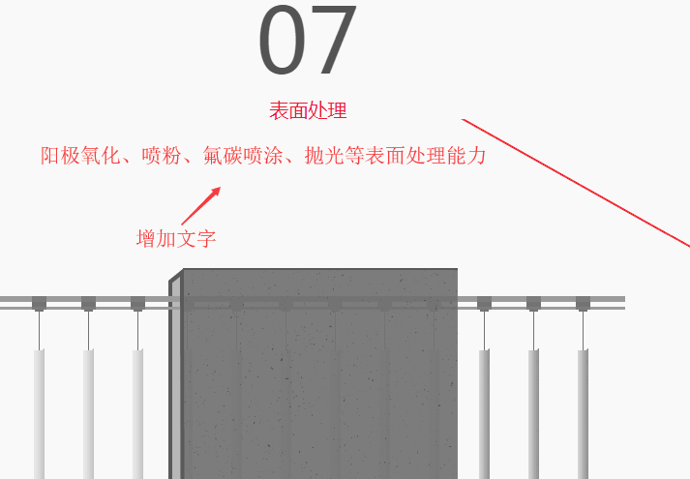

4.原本的“09”，修改文字 : 将完成加工的铝型材进行包装入箱，预备出货

